Domácí příprava 27. 4. – 29. 4. (pondělí – středa)
Český jazyk
- Školní sešit – zápis k přepsání, nebo vlepení
Druhy zájmen
- osobní (já), přivlastňovací (můj), ukazovací (to), tázací (Co?), vztažná (který), neurčitá (někdo), záporná (nic)
- Učebnice str. 103/1 – přečíst si zájmena na lístečcích a zkusit je říct v 1. pádě (o ní – ona, nás – my, …)
- Učebnice str. 103/1 – přečíst si oranžovou tabulku skloňování zájmem JÁ, TY, SE (v některých pádech jsou možné 2 tvary)
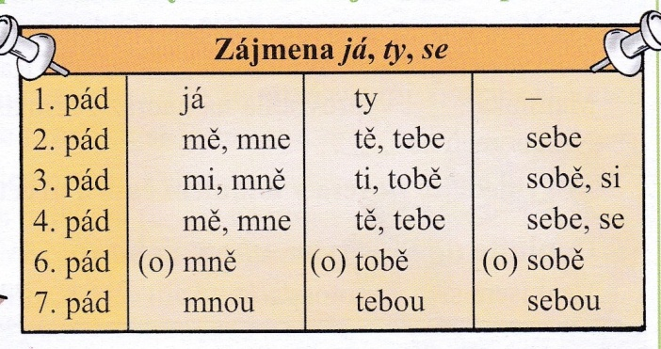
- Školní sešit – zápis k přepsání, nebo vlepení
Skloňování osobních zájmen
- nalepit tabulku
- v některých pádech – 2 tvary
- já: 2. p. a 4. p. – mě/mne (tento tvar se moc nepoužívá)
3. p. – mně/mi
- Učebnice str. 103/2 – do sešitu vypsat správné tvary zájmen do vět – použij na pomoc oranžovou tabulku! (např. Ondra ti to řekne sám.)
- Učebnice str. 103/3 – máme zadané dvojice vět (levý sloupeček a pravý sloupeček), vždy se rozhoduješ, který tvar daného zájmena použiješ do které věty – vypsat do sešitu jen doplněné tvary zájmen
Matematika
- Google testík – odkaz: https://forms.gle/xY9mBz8AkDXSn8UN9
- Pracovní sešit str. 46/7,8
- Pracovní sešit str. 48/1,5,6,7
- Učebnice str. 116 – Procenta (jedná se o učivo navíc, podrobněji se mu budete věnovat na 2. stupni, my si přečteme jen základy) – přečíst si Pozoruj a růžový zápis (nahoře na stránce)
- Učebnice str. 116/1 – jen přečíst
- Učebnice str. 116/2 – zkusit si ústně odpovědět
- Učebnice str. 116/3 – ústně doplnit (celek je vždy 100 %)
Anglický jazyk
- Pracovní sešit str. 34/1 – najít v hadovi 10 dalších slov, která souvisí s průběhem dne
- Pracovní sešit str. 34/2 – popis Oskarova dne – doplnit podle obrázků, co Oskar dělá a v kolik hodin (může ti pomoci slovníček nebo učebnice – den Molly, který jste si četli minule)
- Pracovní list – popiš podobně jako Molly nebo Oskar, jak probíhá tvůj den (najdeš níže v dokumentu)
Přírodověda
- Učebnice str. 63 – Kožní soustava – přečíst
- Zápis do sešitu k přepsání, nebo vlepení
Kožní soustava
- tvořena kůží (pokrývá a chrání povrch těla)
- význam kůže: - chrání tělo před pronikáním škodlivých látek
- vytváří se v ní pot (ten odstraňuje z těla škodlivé látky a ochlazuje tělo)
- obsahuje smyslové buňky (vnímáme bolest, tlak, teplo, chlad, …)
- vyrůstají z ní vlasy, chlupy, nehty, obočí, řasy
- Pracovní sešit str. 49 – Osmisměrka (nahoře na stránce) - názvy orgánů vyhledejte a pokuste se je zařadit k jednotlivým soustavám (některé soustavy jsme ještě neprobírali, ale není to těžké, popřípadě vám pomůže učebnice)

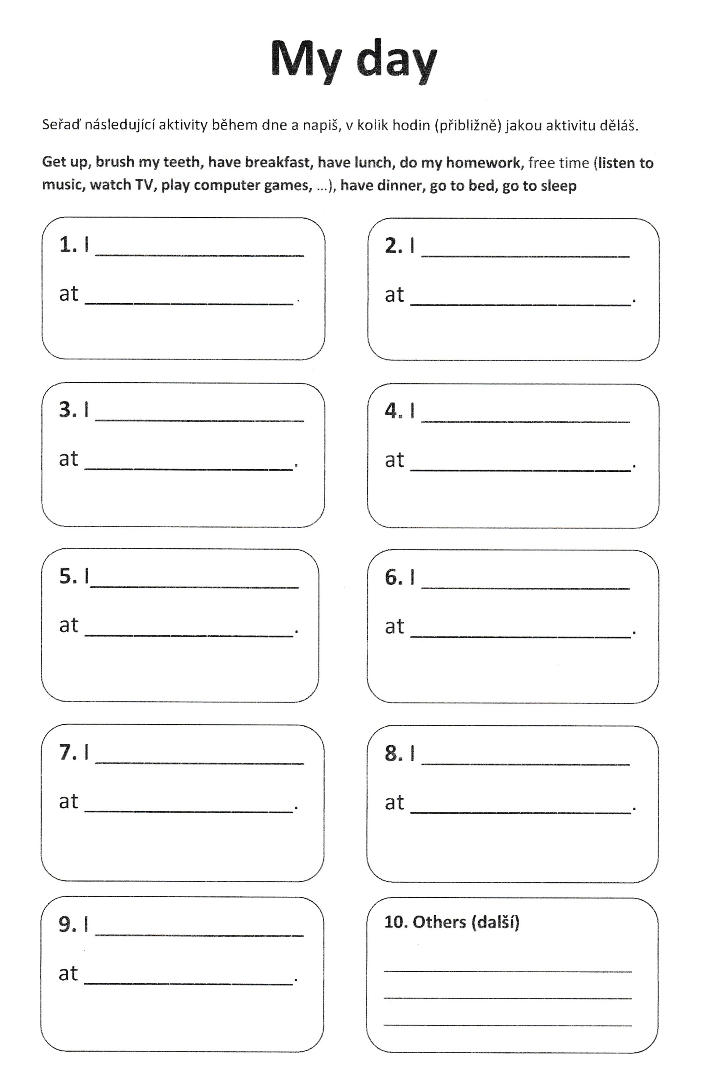

Dobrovolné úkoly
Výtvarná výchova
- Vytvoř prostorový objekt z různých zbytků (ruličky, krabičky, kartony, knoflíky, odstřižky, …) – např. robota (ale můžeš, co tě napadne) – poté pošli foto
Tělesná výchova
- Nynější výzva jsou Zkrácené sedy-lehy s Denisou Rosolovou
Odkaz zde: https://www.youtube.com/watch?v=bqStYgbe4wE
Denisa Rosolová - česká atletka, která si vyzkoušela spoustu disciplín, od roku 2012 se ale věnovala běhu na 400 m překážek. V této disciplíně získala titul vicemistryně Evropy. Je několikanásobnou mistryní České republiky. Zúčastnila se také olympijských her v Londýně roku 2012, kde se probojovala až do finále, kde nakonec skončila na 7. místě. V roce 2017 ukončila aktivní atletickou kariéru z důvodu těhotenství.
S chutí do toho!
Přírodověda
- Podívej se na další díl „Byl jednou jeden život“ – téma: Kůže
https://www.youtube.com/watch?v=h0L62c1w6Wc

Děkuji všem za spolupráci! S každým se uslyším v rámci hovorů, těším se na vás! Další úkoly vložím ve středu večer.

